Sisukord
Sisukord 2
1. Sissejuhatus 4
2. Ärivaldkonna taustinformatsioon 5
2.1 Organisatsiooni kirjeldus 5
2.2 Äri kirjeldus 5
3. Probleemipüstitus 6
4. Osapoolte kirjeldus 7
4.1 Kasutajate IT-töökeskkonna kirjeldus 7
5. Lahenduse üldkirjeldus 9
5.1 Infosüsteemi kirjeldus 9
5.2 Alternatiivlahendused 9
6. Talitlusprotsesside kirjeldus 10
6.1 Talitlusprotsess 1. Nimetus 10
7. Funktsionaalsed nõuded 11
7.1 Kasutuslugu KL-001: Kasutusloo nimetus 12
7.2 Kasutuslugu KL-002: Kasutusloo nimetus 13
8. Ainevaldkonna mudel 14
8.1 Sõnastik 15
9. Infosüsteemi loogiline ja füüsiline arhitektuur 17
9.1 Tehnilised nõuded 17
10. Projektiplaan infosüsteemi realiseerimiseks ja juurutmiseks 19
10.1 Lähteuuring 19
10.2 Kavandifaas 19
10.3 Valmistusfaas 20
10.4 Evitusfaas 20

1. Sissejuhatus
Käesolev dokument kirjeldab mootorrataste, QUAD-ide ja nende varuosade müügi ning parandamisega tegeleva firma tegevust toetava kodulehe ja internetipõhise töökeskkonna visiooni, samuti selle arhitektuuri, realiseerimise ning juurutamise projektiplaani.

Dokumendi tellijaks on AS Moto, dokumendi koostajaks on Villem Alari, Saul Talve ja Vallo Teppe. Dokumendi koostamiseks vajalikud tegevused viisid koostajad läbi 2007nda aasta veebruaris ja märtsis lepingu 20070202 alusel.

2. Ärivaldkonna taustinformatsioon

2.1 Organisatsiooni kirjeldus
AS Moto tegevuse eesmärgiks ehk missiooniks on pakkuda Tallinnas ja selle lähiümbruses elavatele harrastusmotospordiga tegelevatele inimestele kvaliteetseid sõidumasinaid ja varuosi ning vajadusel teostada masinate remonti nii garantii kui ka garantiivälises korras. Ettevõte põhitähelepanu on suunatud väikese ja keskmisega kubatuuriga GasGas krossimootorratastele ning QUAD-idele. Kõrvaltegevusena korraldab AS Moto mitmesuguseid kohaliku tähtsusega motovõistlusi ja motohuviliste kokkutulekuid ning koondab aktiivsemaid inimesi läbi ettevõtte kaudu tegutseva motoklubi.

AS Moto visioon on tõusta Tallinna ja Harjumaa juhtivaks harrastusmotospordiga seotud kaupade ja teenuste pakkujaks ning koondada motoklubi tiiva alla kõik kohalikud mootorrattasõltlased -- nii suure habemega Harley-Davidson tüüpi vanad kalad kui ka adrenaliini hindavad krossisõitjad.

AS Moto on tegutsenud 11. aastat, alustades väikese remonditöökojana ja arenedes järk-järgult edasi kasutatud mootorrataste vahendusteenuse juurest GasGas mootorsõidukite ametlikuks maaletoojaks Eesti Vabariigis. Ettevõttes töötab 12 inimest, kellest kontoritöötajaid on 2.

2.2 Äri kirjeldus

2.2.1 Üldinfo
Tänu Eestis viimastel aastatel toimunud ja endiselt tempot hoidva majanduskasvuga, tekib elanikkonnas järjest rohkem inimesi, kellel on piisavalt vaba aega, raha ja huvi, et hobi korras tegeleda motospordiga. See on spordiala, mis annab võimaluse pääseda eemale igapäevasest rutiinist, nautida segamatult loodust ja saada pisut närvikõdi. Nende omaduste tõttu on motosport atraktiivne näiteks nii keskmisest kõrgema sissetulekuga pereisadele kui ka noortele meestele, kelle igapäevases elus puudub põnevus. Huvi ekstreemspordi vastu Eestis liigub tõusvas joones ja GasGas tehase toodangus valdaval kohal ongi motokrossirattad ja QUAD-id ning sõiduvarustus, mis tekkiva nõudluse maksejõulisemat osa kenasti rahuldada suudavad. Kuna motokross on üsnagi ala, kus vahendid peavad taluma suurt koormust, siis nii varustuse kui ka sõidukite remonti tuleb ette üsna tihti.

2.2.2 Eesmärk
Äri põhieesmärgiks on teenida kasumit motospordiga seotud tootede ja teenuste (s.h. avalikud üritused) müümisega. Ettevõte strateegia selle eesmärgi saavutamiseks on olemasolevate klientide ja motospordi fanaatikute huvi ülevalhoidmine, neile eluliselt vajalike kaupade ja teenuste pakkumine, uute huviliste värbamine potentsiaalsete motohuviliste seast ning äriga tegelejatele huvitava töö ja stabiilse sissetuleku garanteerimine.

2.2.3 Sihtgrupid
AS Moto jaoks olulisemaid sihtgruppe on laias laastus kaks: professionaalsed ning poolprofessionaalsed motokrossiharrastajad ja keskmisest kõrgema sissetulekuga pühapäevaharrastajad. Poolprofessionaalsete motokrossiharrastajate suunalt tekkiv käive on mõnevõrra suurem kui pühapäevaharrastajate oma, kuna reeglina on poolproffessionaalsetel motokrossiharrastajatel sponsorid, kelle toel nad saavad lubada endale suuremaid ja ajaliselt tihedamaid kulutusi nii sõidukitele kui ka varustusele. Seega olukorras, kus ettevõtte tegevuses tuleb otsustada, kumba kahest kliendist enne teenindada, on harilik äripraktika poolprofessionaalide eelistamine.

2.2.4 Teenused ja kaupade kategooriad kauplustes
AS Moto on aastatepikkuse arengu jooksul jõudnud tegevusmudelini, kus iga kaupluse juures on ka garantii vastuvõtt ja töökoda, kus saab teha nii suuremaid parandustöid kui ka kiirremonti. Kaupluste võrgustik on loogilisel tasemel organiseeritud nii, et ühe keskkaupluse ümber paiknevad harukauplused. Keskkaupluse juures asub ka ladu ja juhtkonna ruumid. Harukauplustes pakub AS Moto müügiks ainult kõige populaarsemaid kaupu nagu keskmise hinnaklassi krossimootorrattaid, kõige odavamaid QUAD-e ja suurima kulumiskiirusega varuosi ning sõidutarvikuid.

3. Probleemipüstitus
Firma eesmärgiks on pakkuda Tallinnas ja selle lähiümbruses elavatele harrastusmotospordiga tegelevatele inimestele kvaliteetseid sõidumasinaid ja varuosi ning vajadusel teostada masinate remonti nii garantii kui ka garantiivälises korras.Kõrvaltegevusena korraldab AS Moto mitmesuguseid kohaliku tähtsusega motovõistlusi ja motohuviliste kokkutulekuid ning koondab aktiivsemaid inimesi läbi ettevõtte kaudu tegutseva motoklubi.
Praegu toimub firma teenuste osutamise andmete salvestamine, säilitamine, töötlus valdavalt paberipõhiselt, mis teeb asjaajamise aeglaseks ja töömahukaks ning sellest johtuvalt koguneb tohutu hulk paberit, mis võtab palju ruumi arhiivis ning nende täitmine on liialt ajamahukas.Teiseks probleemiks on, et toodte kohta info saamine on raskendatud kuna poes selle uurimine võtab liigselt aega nii kliendi, kui ka teenindaja vaatenurgast.
Lahenduseks oleks luua firma tegevust toetav internetipõhine töökeskkond.

4. Osapoolte kirjeldus
Käesolevas jaotises on kirjeldatud AS Moto webilehe ning selle arendus-juurutusprojekti
huvipooled ning tulevased AS Moto kasutajarollid.

Vt OpenUP step “Indentify stakeholders”

Osapoole nimetus | Osapoole kirjeldus
AS moto töötaja | Osutab teenust kohapeal
Analüütik/statistik | Teostab analüüse firma eri valkondade efektiivsuse kohta
Klient | Isik, kellele AS Moto osutab teenuseid
ISMi haldur | Haldab AS Moto andmeid ja osutatavate  teenuste kirjeldusi. Organiseerib AS Moto personali koolitusi.
Programmeerija | Ehitab infosüsteemi valmis.

4.1 Kasutajate IT-töökeskkonna kirjeldus
AS Moto-s endas on töötav personaal 12 liikmeline.

Süsteemi juurutamises ja ülesse seadmiseks kavatsetakse juurde võtta 3 töölist, kes tegeleks internetisüsteemi kavandamise, ülesse seadmise ja testimisega.

Kogu AS Moto paberimajandus ja teenuste pakkumine kavatsetakse viia üle arvutipõhiseks.

5. Lahenduse üldkirjeldus

5.1 Infosüsteemi kirjeldus
Infosüsteem motofirmale (edaspidi ISM) on interneti-põhine, ühe keskse andmelao ja kahe kasutajaliidesega (üks avalik, teine piiratud ligipääsuga) programm, mida kasutaja juhib võrgulehitseja abil üle HTTP protokolli. ISMi elukeskkonnaks on Apache server koos PHP skriptimismootori ja MySQL andmebaasiga. ISMi ühenduspunktideks välismaailmaga on ainult kaks nimetatud liidest (mille kaudu, tõsi küll, võib programmil olla suvaline arv masin- või inimkasutajaid) ning ühegi teise "välise" infosüsteemiga andmevahetust ei toimu. ISM võib sisaldada ärisaladusi nagu avalikustamata uued tooted, nende hinnad või siis toodete kogused.

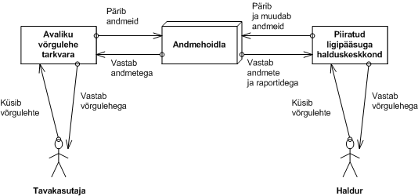

ISMi ülesehitus

- Kodulehekülg, mis on avalik
  - Esileht
    - Uudiste kiirviited
    - Kalendrisündmused
    - Tootekataloogi erilisi tooteid
    - Kontaktinfo
    - Lühike kirjeldav tekst selle kohta, millega ettevõte tegeleb ja milliseid teenuseid pakub
  - Kalendrisündmused või Üritused. Ürituse kuupäev, kirjeldus, fotod, lisamaterjalid (registreerimisvormi doc fail)
  - Tootekataloog
    - Kolm kategooriat: mootorrattad, varuosad ja tarvikud
    - Otsitav
  - Rekvisiidid ja asukoht
  - Fotoalbumid
- Kodulehekülje haldur ja intranet, mis piiratud ligipääsuga
  - Tootekataloog – toote alamkategooriate ja toodete lisamine, muutmine ja kustutamine. Tooteid saab lisada vöötkoodilugeja abil, millega suhtleb selleks otstarbeks ehitatud Java Applet.
  - Ürituste haldus
  - Fotoalbumite haldus
  - Uudiste haldus

5.2 Alternatiivlahendused
Stsenaarium 0: AS Moto jätkab oma tegevust nii nagu ennegi -- ilma kodulehekülje ja laoarvestuseta

Stsenaarium 1: AS Moto ostab valmislahenduse mõnelt kohalikult veebifirmalt

Stsenaarium 2: AS Moto saab uue ja just tema vajadustele kohandatud infosüsteemi
Stsenaarium 0 tähendab AS Moto jaoks rahalist kaotust klientide näol, kes ei viitsi iga tühja asja pärast kohale tulla või telefoniraamatut kammida lootuses mõnd motokaupadega tegelevat ettevõtet leida. Jaemüügiga tegelevale kaubandusettevõttele on võrgulehekülg äärmiselt vajalik . Veelgi enam on toimuvast ülevaate saamiseks vaja laoarvestust igasugusele kaubandusettevõttele ning elektrooniline laoarvestus võimaldab kõige väärtuslikumat resurssi äritegevuses -- aega -- efektiivsemini kasutada.
Stsenaarium 1 tähendab AS Moto jaoks suurt rahalist investeeringut suurte riskidega, sest suurem osa Eesti (kelle hinnatase on keskmisele ettevõtjale taskukohane) tarkvarafirmadest ei soovi tegeleda infosüsteemide valmistamisega "rätsepatöö" korras, vaid eelistavad müüa karbitooteid.
Alljärgnevalt on kirjeldatud stsenaariumi 2 realiseerimiseks lähteülesanne.

6. Talitlusprotsesside kirjeldus

6.1 Talitlusprotsess

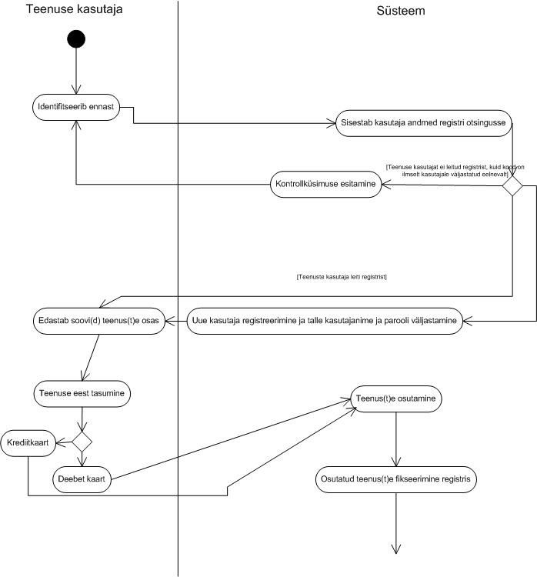

7. Funktsionaalsed nõuded
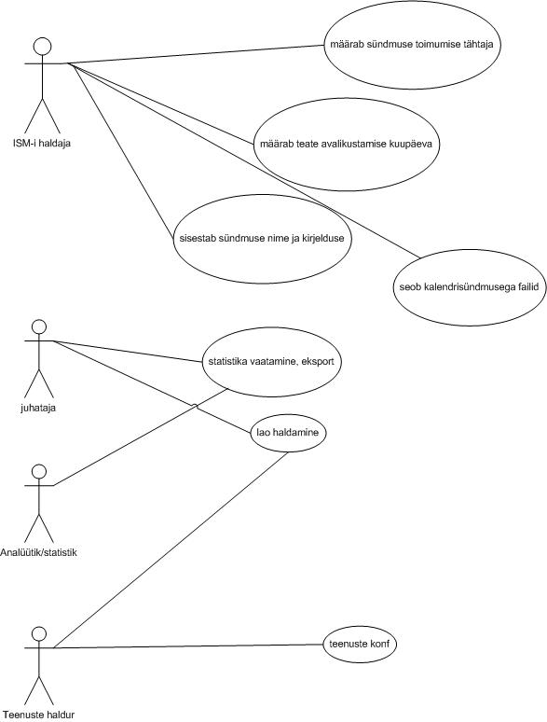

7.1 Kasutuslugu KL-001: Kalendrisündmuse lisamine
Eesmärk
Uue kalendrisündmuse lisamine ISMi ning selle avaldamine koduleheküljel.

Tegutseja
ISMi haldaja

Eeltingimused
ISMi haldaja on avanud võrgulehitsejas ISM halduskeskkonna, ennast tuvastanud ja asub Kalendrisündmuste lisamise leheküljel.

Päästik
-

Peastsenaarium
1. ISMi haldaja määrab sündmuse toimumise kuupäeva (vähim võimalik kuupäev on käesolev kuupäev)
2. ISMi haldaja määrab teate avalikustamise kuupäeva
3. ISMi haldaja sisestab sündmuse nime ja kirjelduse
4. ISMi haldaja seob kalendrisündmusega failid (registreerimise juhendi, fotod või muud sarnast).

Sellega on kasutuslugu lõppenud

Alternatiivstsenaariumid
-

Järeltingimused
ISM-is on uus teade kalendrisündmuse toimumise kohta

Kasutusloospetsiifilised tehnilised nõuded
ISMi haldaja peab kasutama JavaScripti ja DOM 2.0 standardeid austavat võrgulehitsejat.

Märkused
-

7.2 Kasutuslugu KL-002: Toote lisamine
Kasutusloo kokkuvõte
Kui ISMi haldaja soovib lisada uut toodet, veendub ta kõigepealt, et tal on kogu vajalik informatsioon olemas -- toote omadused (nimetus, hind, tehnilised parameetrid), toote grupp ja vajadusel ka fotod. Seejärel avab ISMi haldaja uue toote lisamise lehekülje, valib, millised omadused on tootel olemas (näiteks sõidukinnastel puudub omadus "kubatuur") ja millised mitte, määrab toote grupi, seob tootega pildid ning vajutab nupule "Lisa toode".

Märkused
Kui ISMis puudub tootegrupp või omadus, mida toote juures vaja on, siis peab ISMi haldaja tootegruppide ja omaduste sõnastikku täiendama.

8. Ainevaldkonna mudel

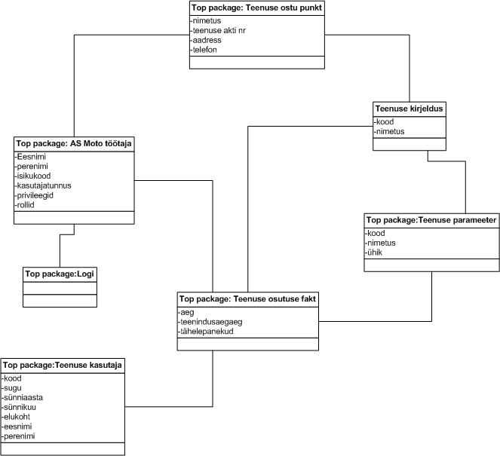

8.1 Sõnastik

Termin, lühend | Seletus
ISM | Infosüsteem motofirmale
PHP | "PHP Hypertext PreProcessor"-nimeline programmeerimiskeel
kalendrisündmus | kindla kuupäeva ja asukohaga sündmus, mida AS Moto soovib ISMi andmebaasi lisada ja avalikul koduleheküljel välja kuulutada
ISMi haldaja | Isik, kelle valduses on ISMi halduskeskonna kasutajanimi ja salasõna
Tootegrupp | Omadus, mis näitab toote kuuluvust või liigitust. Kõik tooted ISMis kuuluvad mingisse tootegruppi.

9. Infosüsteemi loogiline ja füüsiline arhitektuur

9.1 Tehnilised nõuded
1. Süsteem peab vastama ISKE klassifikatsiooni järgi turvaklassile K2T1S1:

K2 – töökindlus – 99% (lubatud summaarne seisak nädalas ~ 2 tundi);Teave vajatud teenuste ja nende osutamise kohta peab olema registreeritud süsteemis tundide jooksul. Lubatav nõutava reaktsiooniaja kasv tippkoormusel – minutid (1÷10);
T1 – info allikas, selle muutmise ja hävitamise fakt peavad olema tuvastatavad; info õigsuse, täielikkuse, ajakohasuse kontrollid erijuhtudel ja vastavalt vajadusele;
S1 – andmete avalikustamine võib põhjustada materiaalset või moraalset kahju;

seega on nõutav keskmine (M) turbeaste

2. süsteemi peab saama kasutada nii sisevõrgus kui ka internetiühendusega arvutis lihtsa brauseriga (puuduvad pildid, raamid, aga on
JavaScript tugi ja küpsised)

3. maksimaalne taasteaega 2 päeva

5. päringute kestvus kuni 4 sekundit 85% juhtudest

6. klient-server ühendus peab olema turvatud SSH-ga

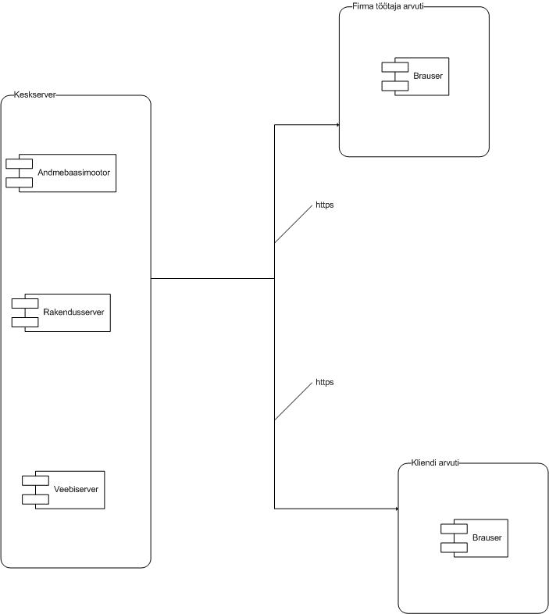

10. Projektiplaan infosüsteemi realiseerimiseks ja juurutmiseks
Projektiplaani koostamisel on lähtutud USDP (Unified Software Development Process) raamistikust OpenUP.
OpenUP järgi saab arendusprojekti jagada nelja faasi:
Ø lähteuuring;
Ø kavand;
Ø valmistus;
Ø evitus.

10.1 Lähteuuring
Lähteuuring on tarkvara arendusprojekti esimene faas, kus luuakse arenduse lähteideed ning täpsustatakse neid tasemeni, mis võimaldab alustada kavandifaasi. Saavutatakse huvirühmade esialgne nõusolek uue süsteemi ülesannete (süsteemi skoobi) ja tema loomiseks kulutatavate ressursside suhtes. Teostatakse uuring probleemi ja ta võimalike lahenduste piiritlemiseks ja analüüsiks, et välja selgitada lahenduste toimivus, kulukus ja tulusus, riskide loetelu, esialgse projektiplaani koostamine. Lähteuuring on lühim faas, tavaliselt 1 iteratsioon.
Lähteuuringu faasi tegevused ja tulemid on kaetud käesoleva lepingu ja dokumendiga.

10.2 Kavandifaas
Kavandifaas on arendusprojekti faas, mille jooksul spetsifitseeritakse detailselt enamik kasutusloomudeleid ja tehnilisi nõudeid, kavandatakse süsteemi arhitektuur.
Faasi eesmärk on töötada välja ja testida arhitektuuri arendusalus, mida saaks kasutada uue süsteemi vundamendina.
Faasi lõpus peab arhitektuur olema stabiliseerunud ning vastama püstitatud tehnilistele ja funktsionaalsetele nõuetele.
Vajalik on planeerida 1 kavandifaasi iteratsioon pikkusega ca 2 kuud. Iteratsiooni lõpus peab tellija veenduma süsteemi arhitektuuri sobivuses töötava prototüübi abil.

10.3 Valmistusfaas
Valmistusfaas on arendusprojekti faas, kus arhitektuursest arendusalusest saab töövalmis süsteem. Valmistusfaas on pikim ja ressursimahukaim faas, iga iteratsioon annab versiooni töötavast tarkvarast.
Faasi eesmärk on luua toode, mille võib kasutajatele üle anda.
Vajalik on planeerida 3-5 valmistusfaasi iteratsiooni, iga iteratsiooni järel saavad testkasutajad testida tarkvara piiratud funktsionaalses ulatuses ning anda tagasisidet arendajatele.
Ühe faasi pikkus on 3-5 nädalat.

10.4 Evitusfaas
Evitusfaas on tarkvara arendustsükli neljas ja viimane faas, mille jooksul tarkvara antakse üle kasutajatele. Faas sisaldab ka kasutajate koolitusi, andmete ülekannet (endisest süsteemist) jm.
Faasi eesmärk on jõuda olukorrani, kus süsteem vastab üldnägemuses kirjeldatud kriteeriumidele.
Vajalik on planeerida 2 evitusfaasi iteratsiooni: esimeses iteratsioonis võtab pilootkasutajad. Peale 1-2 tööprotsessiga määratud tsüklilõppu toimub kõikide kasutajate üleminek uue süsteemi kasutusele.
Kasutuslood soovitame iteratsioonidesse jagada järgnevalt

Faas | Iteratsioon | Nädal | Tegevused | Tulemid
Lähteuuring | Iteratsioon 1 | 1-2
Kavandifaas | Iteratsioon 2 | 3-11 |  | Prototüüp KL-001, KL-002
Valmistusfaas | Iteratsioon 3 | 12-15
 | Iteratsioon 4 | 16-18
 | Iteratsioon 5 | 19-23
 | Iteratsioon 6 | 24-26 | Puhver – lisanduvad kasutuslood ja muudetavad kasutuslood selguvad töö käigus
 | Iteratsioon 7 | 27-30 | Puhver – lisanduvad kasutuslood ja muudetavad kasutuslood selguvad töö käigus
Evitusfaas | Iteratsioon 8 | 31-31
 | Iteratsioon 9 | 32-33

